**Laporan**

**Pemrograman Mobile**



**Rumondang Raflya Syahdani Harahap**

**1855301032**

**2 TI D**

**Program Studi Teknik Informatika**

**Politeknik Caltex Riau**

**2020/2021**

1. Kerja bersama kelp project, namun laporan dikumpulkan perorangan (screenshot dan penjelasan dari sisi yang dikerjakan saja)
2. Ketua kelp membuat project di android studio, inisiasi git, dan melakukan commit pertama

* Inisiasi git

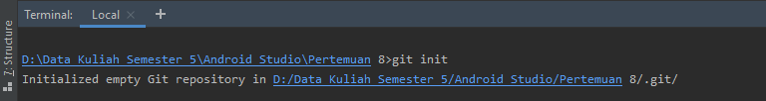

* Commit Pertama

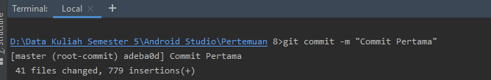

1. Ketua kelp menambahkan dependencies pada build.gradle, edit styles.xml, activity_main.xml, MainActivity.kt (tanpa 3 baris kode program yang terkait file InboxFragment, DrafFragment, SentFragment karena belum dibuat).

* Dependencies (build.gradle)

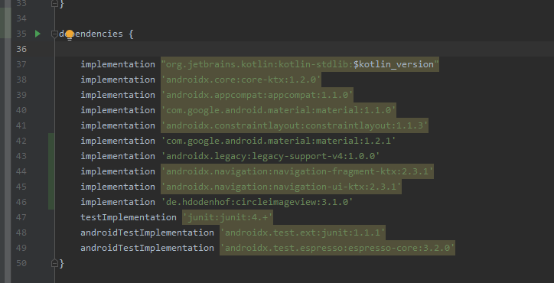

* Themes.xml

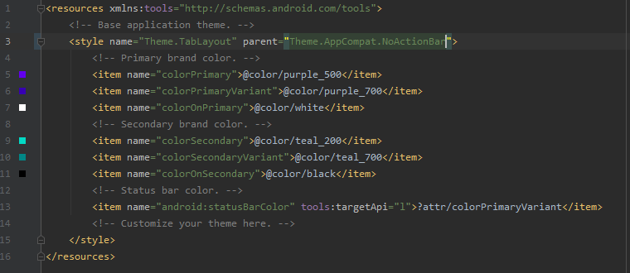

* activity_main.xml

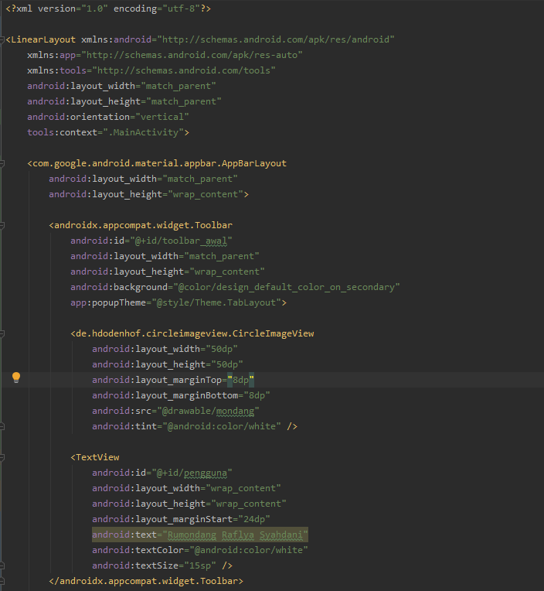

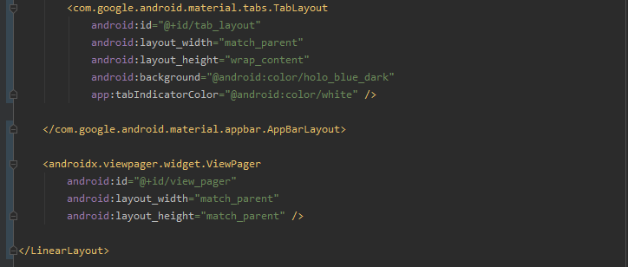

* MainActivity.kt

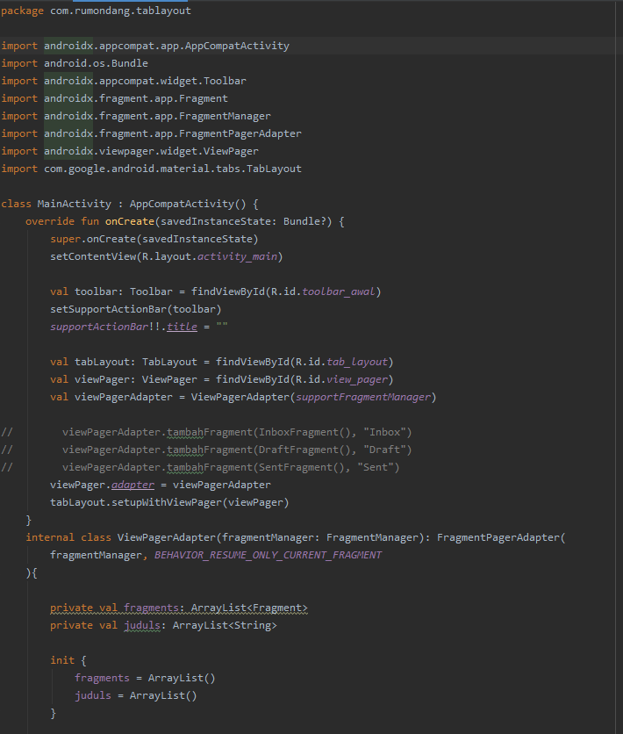

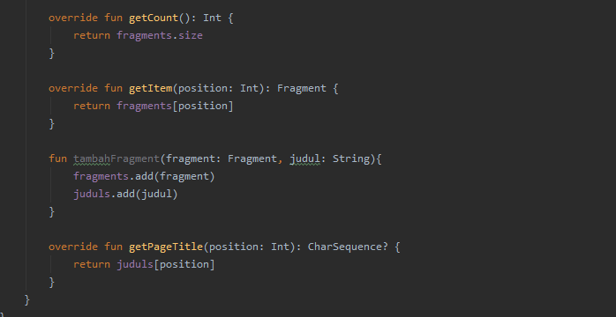

1. Ketua kelp memastikan project bisa dijalankan (tidak ada error ketika running walau tampilan isi tab belum ada).

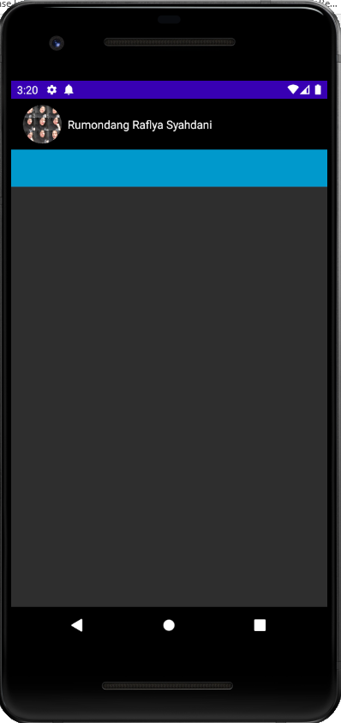

1. Ketua kelp melakukan commit kedua.

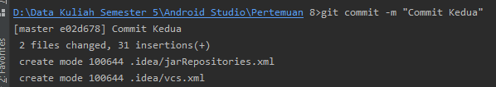

1. Ketua kelp membuat repository/project di github dan push project lokal ke github

* Repository.

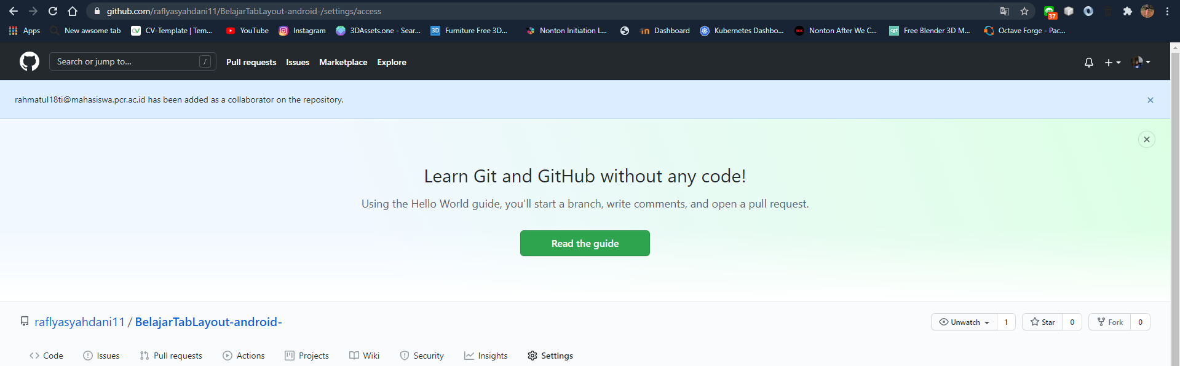

* Push Project

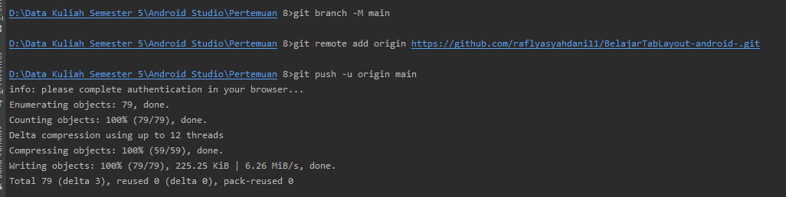

1. Ketua kelp menambahkan anggota kelp ke github.

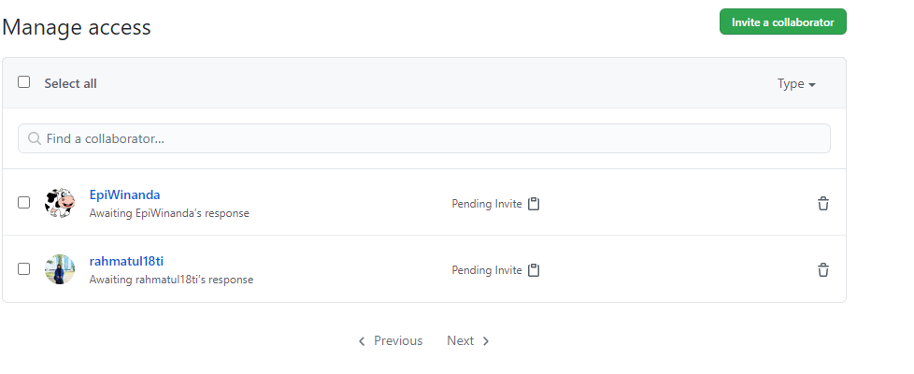

1. Anggota kelp melakukan clone project tsb dan pastikan berhasil dijalankan
2. Masing-masing anggota kelp membuat branch baru dan menambahkan kode program untuk tab (1 tab per anggota):

a. Tab Inbox:

-tambahkan di string.xml hanya terkait tab inbox

-tambahkan InboxFragment.kt dan fragment_inbox.xml

-edit file MainActivity.kt, tambahkan baris kode program tambahFragment untuk InboxFragment()

b. Tab Draft:

-tambahkan di string.xml hanya terkait tab draft

-tambahkan DraftFragment.kt dan fragment_draft.xml

-edit file MainActivity.kt, tambahkan kode program tambahFragment untuk DraftFragment()

c. Tab Sent:

-tambahkan di string.xml hanya terkait tab sent

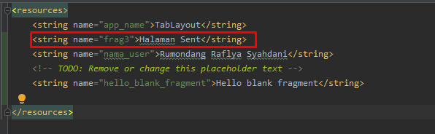

-tambahkan SentFragment.kt dan fragment_sent.xml

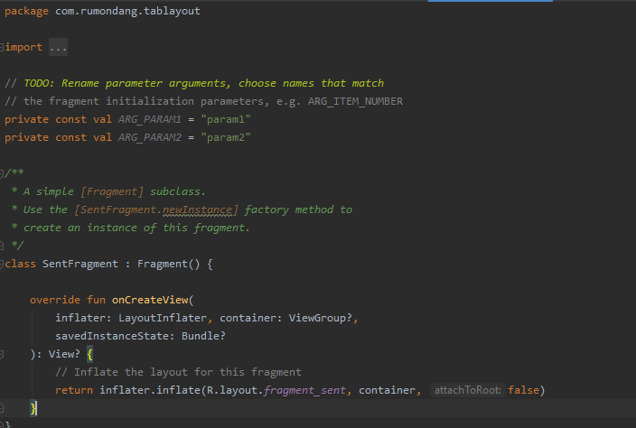

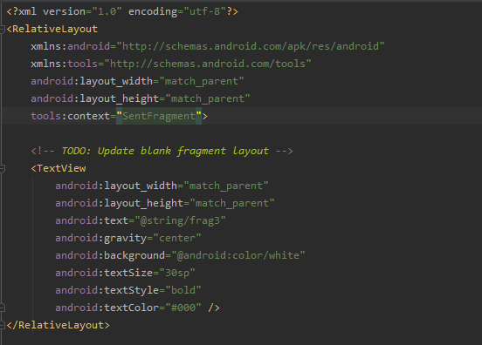

-edit file MainActivity.kt, tambahkan kode program tambahFragment untuk SendFragment()

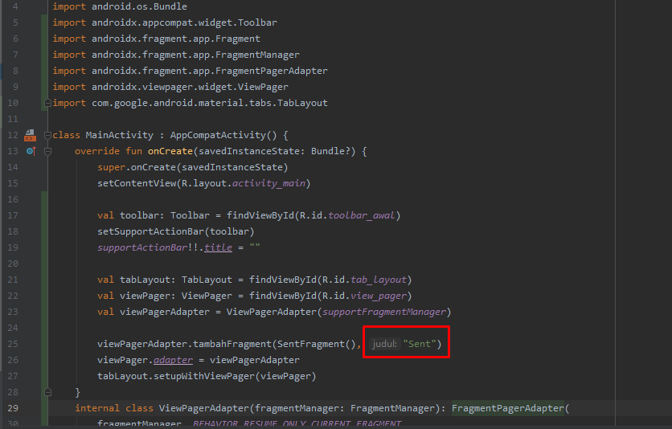

1. Anggota kelp menjalankan project (pastikan muncul tampilan 1 tab yg ditambahkan)

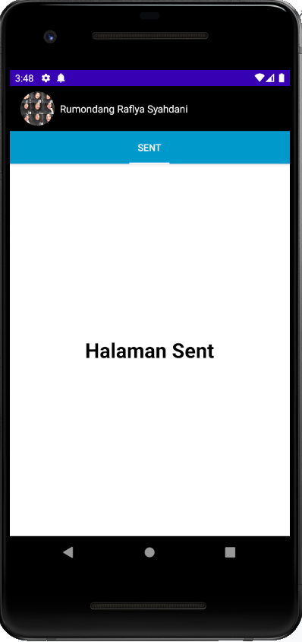

1. Anggota kelp melakukan commit dan push branch hasil kerja nya ke github

1. Ketua kelp melakukan merge terhadap branch-branch tsb ke master dan fix conflict kalau ada.

* Merge Arly

* Merge Riwal
* Merge Dwi
* Fix Conflict

1. Ketua memastikan project bisa dijalankan (3 tab sudah muncul semua), lalu push ke github.
2. Anggota kelp melakukan pull dari github dan menjalankan kembali versi final dari aplikasi.

* Push Versi Final